Journée de la laïcité

Le collège Jules Ferry de Saint Dié a vécu une semaine mouvementée.
Plusieurs inspections ont eu lieu:
Madame B a très bien préparé la visite de l'inspecteur. Elle a mis sa plus belle tenue et ses plus beaux bijoux: Bracelet, boucles d'oreille et son collier avec une grande croix. Elle a fait son cours en utilisant son tableau interactif connecté à son Iphone.
Monsieur C a fait un cours sur les changements climatiques. Il a expliqué qu'il ne comprenait pas l'intérêt de la COP21, qu'il y était totalement hostile et que pour lui le climat évolue mais que l'homme n'a aucune action à jouer. Il a conseillé aux élèves de développer leur esprit critique et de devenir climato-sceptique.
Madame F quant à elle a parlé à ses élèves de Jésus en leur expliquant que notre calendrier débute à la naissance de ce personnage historique. Elle a annoncé également qu’en histoire des arts, la classe allait découvrir une vidéo sur la mosquée de Damas et la synagogue de Carpentras.

Durant cette semaine, une sortie cinéma a été également organisée par le FSE de cet établissement. Les élèves ont décidé que seules les filles y participeraient car le film choisi était : Hunger Games.

Les inspecteurs ont rédigé 4 rapports relatifs aux 3 inspections et à l'activité du FSE. Chacun d'entre eux ont fait une remarque concernant "Les valeurs de la République" et la Laïcité.

Proposez une remarque de chacun des rapports d'inspection relative à la laïcité.

...............................................................................................................................................................................................................................

...............................................................................................................................................................................................................................

...............................................................................................................................................................................................................................

...............................................................................................................................................................................................................................

...............................................................................................................................................................................................................................

...............................................................................................................................................................................................................................

...............................................................................................................................................................................................................................

...............................................................................................................................................................................................................................

...............................................................................................................................................................................................................................

...............................................................................................................................................................................................................................

...............................................................................................................................................................................................................................

...............................................................................................................................................................................................................................

...............................................................................................................................................................................................................................

...............................................................................................................................................................................................................................

...............................................................................................................................................................................................................................

...............................................................................................................................................................................................................................

...............................................................................................................................................................................................................................

...............................................................................................................................................................................................................................

Journée de la laïcité

Réécrivez les deux articles suivants en les simplifiant pour qu'ils soient compris par vos camarades. Il est possible de les mettre à la forme négative tout en conservant leur sens.
( exemple: Le collège est un lieu de travail / Le collège n'est pas un lieu de l'oisiveté).
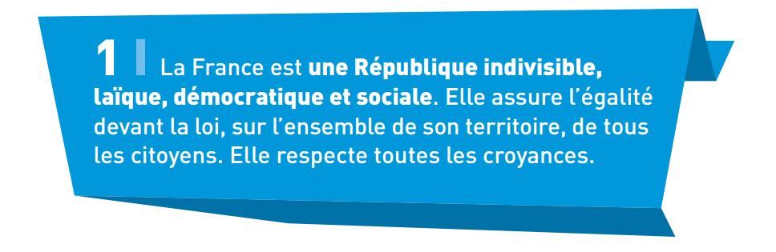
...............................................................................................................................................................................................................................

...............................................................................................................................................................................................................................

...............................................................................................................................................................................................................................

...............................................................................................................................................................................................................................

...............................................................................................................................................................................................................................

...............................................................................................................................................................................................................................

...............................................................................................................................................................................................................................

...............................................................................................................................................................................................................................

L'article en 2 ou 3 mots:.............................................................................................................................................................................

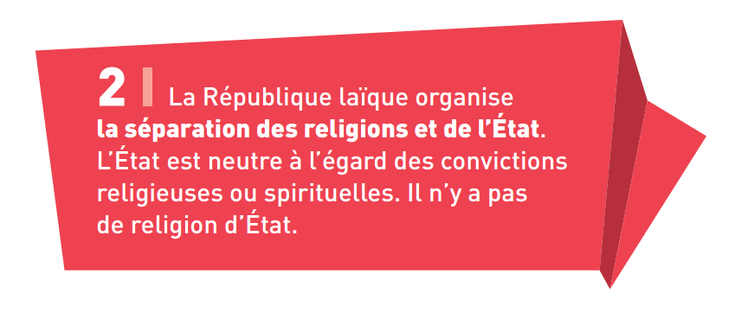

...............................................................................................................................................................................................................................

...............................................................................................................................................................................................................................

...............................................................................................................................................................................................................................

...............................................................................................................................................................................................................................

...............................................................................................................................................................................................................................

...............................................................................................................................................................................................................................

...............................................................................................................................................................................................................................

...............................................................................................................................................................................................................................

L'article en 2 ou 3 mots:.............................................................................................................................................................................

Journée de la laïcité

Réécrivez les deux articles suivants en les simplifiant pour qu'ils soient compris par vos camarades. Il est possible de les mettre à la forme négative tout en conservant leur sens.
( exemple: Le collège est un lieu de travail / Le collège n'est pas un lieu de l'oisiveté).

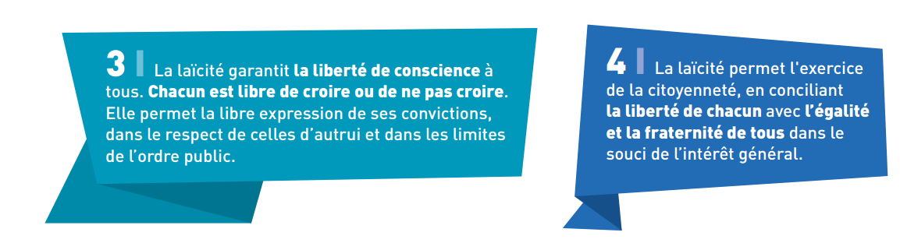

...............................................................................................................................................................................................................................

...............................................................................................................................................................................................................................

...............................................................................................................................................................................................................................

...............................................................................................................................................................................................................................

...............................................................................................................................................................................................................................

...............................................................................................................................................................................................................................

...............................................................................................................................................................................................................................

...............................................................................................................................................................................................................................

L'article en 2 ou 3 mots:.............................................................................................................................................................................

...............................................................................................................................................................................................................................

...............................................................................................................................................................................................................................

...............................................................................................................................................................................................................................

...............................................................................................................................................................................................................................

...............................................................................................................................................................................................................................

...............................................................................................................................................................................................................................

...............................................................................................................................................................................................................................

...............................................................................................................................................................................................................................

L'article en 2 ou 3 mots:.............................................................................................................................................................................

Journée de la laïcité

Réécrivez les deux articles suivants en les simplifiant pour qu'ils soient compris par vos camarades. Il est possible de les mettre à la forme négative tout en conservant leur sens.
( exemple: Le collège est un lieu de travail / Le collège n'est pas un lieu de l'oisiveté).

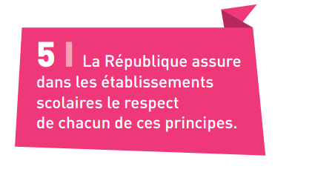
...............................................................................................................................................................................................................................

...............................................................................................................................................................................................................................

...............................................................................................................................................................................................................................

...............................................................................................................................................................................................................................

...............................................................................................................................................................................................................................

...............................................................................................................................................................................................................................

...............................................................................................................................................................................................................................

...............................................................................................................................................................................................................................

L'article en 2 ou 3 mots:.............................................................................................................................................................................

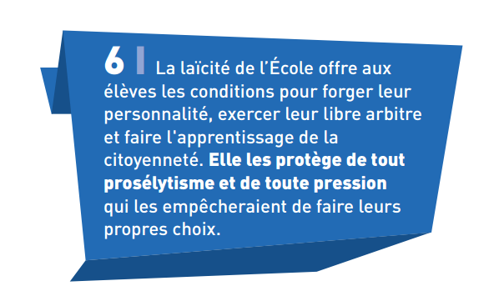

...............................................................................................................................................................................................................................

...............................................................................................................................................................................................................................

...............................................................................................................................................................................................................................

...............................................................................................................................................................................................................................

...............................................................................................................................................................................................................................

...............................................................................................................................................................................................................................

...............................................................................................................................................................................................................................

...............................................................................................................................................................................................................................

L'article en 2 ou 3 mots:.............................................................................................................................................................................

Journée de la laïcité

Réécrivez les deux articles suivants en les simplifiant pour qu'ils soient compris par vos camarades. Il est possible de les mettre à la forme négative tout en conservant leur sens.
( exemple: Le collège est un lieu de travail / Le collège n'est pas un lieu de l'oisiveté).

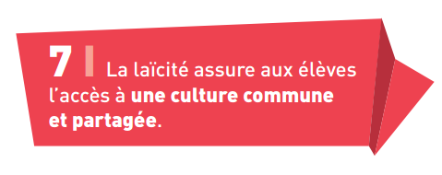
...............................................................................................................................................................................................................................

...............................................................................................................................................................................................................................

...............................................................................................................................................................................................................................

...............................................................................................................................................................................................................................

...............................................................................................................................................................................................................................

...............................................................................................................................................................................................................................

...............................................................................................................................................................................................................................

...............................................................................................................................................................................................................................

L'article en 2 ou 3 mots:.............................................................................................................................................................................

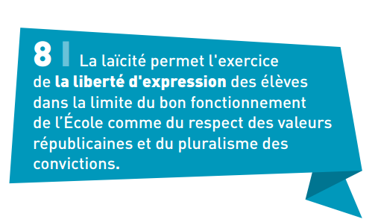

...............................................................................................................................................................................................................................

...............................................................................................................................................................................................................................

...............................................................................................................................................................................................................................

...............................................................................................................................................................................................................................

...............................................................................................................................................................................................................................

...............................................................................................................................................................................................................................

...............................................................................................................................................................................................................................

...............................................................................................................................................................................................................................

L'article en 2 ou 3 mots:.............................................................................................................................................................................

Journée de la laïcité

Réécrivez les deux articles suivants en les simplifiant pour qu'ils soient compris par vos camarades. Il est possible de les mettre à la forme négative tout en conservant leur sens.
( exemple: Le collège est un lieu de travail / Le collège n'est pas un lieu de l'oisiveté).

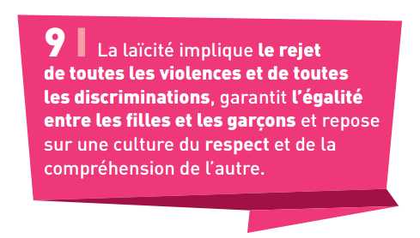

...............................................................................................................................................................................................................................

...............................................................................................................................................................................................................................

...............................................................................................................................................................................................................................

...............................................................................................................................................................................................................................

...............................................................................................................................................................................................................................

...............................................................................................................................................................................................................................

...............................................................................................................................................................................................................................

...............................................................................................................................................................................................................................

L'article en 2 ou 3 mots:.............................................................................................................................................................................

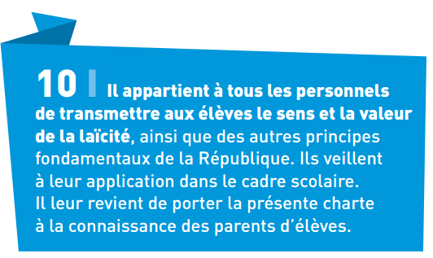

...............................................................................................................................................................................................................................

...............................................................................................................................................................................................................................

...............................................................................................................................................................................................................................

...............................................................................................................................................................................................................................

...............................................................................................................................................................................................................................

...............................................................................................................................................................................................................................

...............................................................................................................................................................................................................................

...............................................................................................................................................................................................................................

L'article en 2 ou 3 mots:.............................................................................................................................................................................

Journée de la laïcité

Réécrivez les deux articles suivants en les simplifiant pour qu'ils soient compris par vos camarades. Il est possible de les mettre à la forme négative tout en conservant leur sens.
( exemple: Le collège est un lieu de travail / Le collège n'est pas un lieu de l'oisiveté).

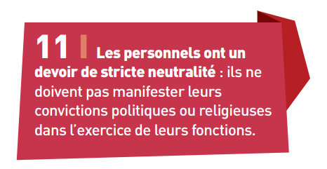
...............................................................................................................................................................................................................................

...............................................................................................................................................................................................................................

...............................................................................................................................................................................................................................

...............................................................................................................................................................................................................................

...............................................................................................................................................................................................................................

...............................................................................................................................................................................................................................

...............................................................................................................................................................................................................................

...............................................................................................................................................................................................................................

L'article en 2 ou 3 mots:.............................................................................................................................................................................

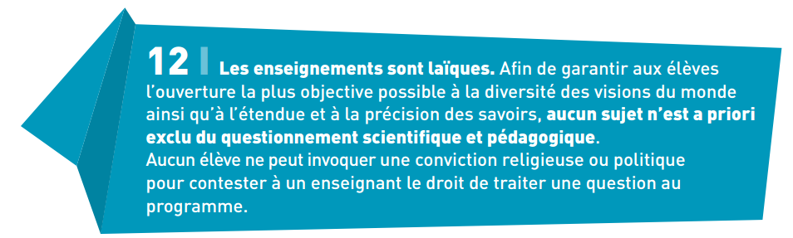

...............................................................................................................................................................................................................................

...............................................................................................................................................................................................................................

...............................................................................................................................................................................................................................

...............................................................................................................................................................................................................................

...............................................................................................................................................................................................................................

...............................................................................................................................................................................................................................

...............................................................................................................................................................................................................................

L'article en 2 ou 3 mots:.............................................................................................................................................................................

Journée de la laïcité

Réécrivez les trois articles suivants en les simplifiant pour qu'ils soient compris par vos camarades. Il est possible de les mettre à la forme négative tout en conservant leur sens.
( exemple: Le collège est un lieu de travail / Le collège n'est pas un lieu de l'oisiveté).

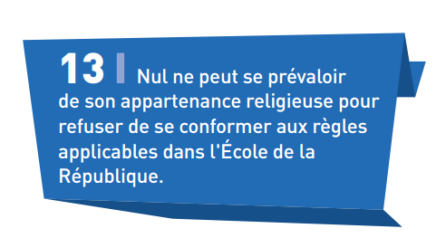
...............................................................................................................................................................................................................................

...............................................................................................................................................................................................................................

...............................................................................................................................................................................................................................

...............................................................................................................................................................................................................................

...............................................................................................................................................................................................................................

...............................................................................................................................................................................................................................

...............................................................................................................................................................................................................................

...............................................................................................................................................................................................................................

L'article en 2 ou 3 mots:.............................................................................................................................................................................

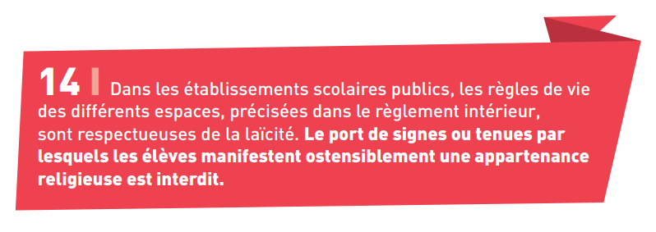
...............................................................................................................................................................................................................................

...............................................................................................................................................................................................................................

...............................................................................................................................................................................................................................

...............................................................................................................................................................................................................................

...............................................................................................................................................................................................................................

...............................................................................................................................................................................................................................

...............................................................................................................................................................................................................................

...............................................................................................................................................................................................................................

L'article en 2 ou 3 mots:.............................................................................................................................................................................

...............................................................................................................................................................................................................................

...............................................................................................................................................................................................................................

...............................................................................................................................................................................................................................

...............................................................................................................................................................................................................................

...............................................................................................................................................................................................................................

...............................................................................................................................................................................................................................

...............................................................................................................................................................................................................................

...............................................................................................................................................................................................................................

L'article en 2 ou 3 mots:.............................................................................................................................................................................

